问题：
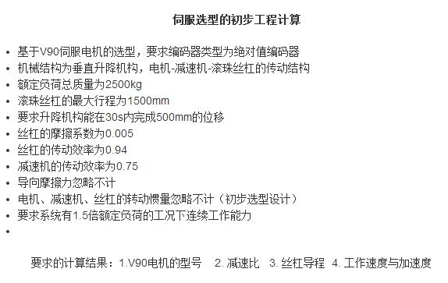
解决方案：
方案不唯一，以下只是其中一个例子。

1.功率计算

笔算功率
V(丝杠螺母副最小移动速度)=0.017m/s
P(加在滚珠丝杠一端的最小功率)=F*V=(2500X10+2500X10X0.005)*0.017/0.94=454.4w
T=9550P/n=9550*0.4544/200=21.7N*M(加在丝杠一端的转速此处暂时取200RPM)

Motion分析结果。（solidworks）
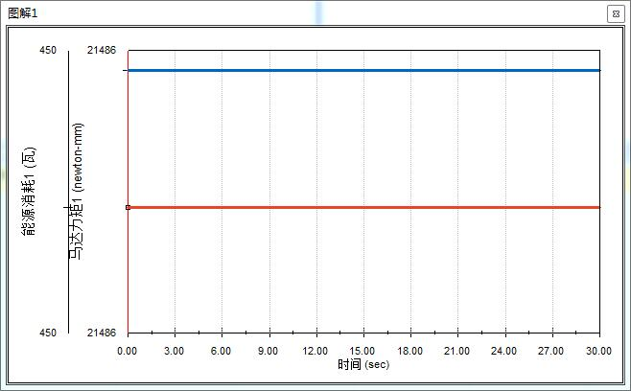
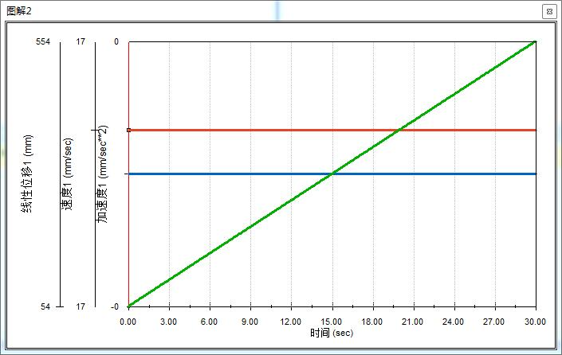
Motion分析结果：（n取200RPM）
P=450瓦
T=21486N*mm=21.486N*m
V(工作速度)=17mm/S=0.017m/s
物体从0秒到30秒做匀速直线运动，加速度为0m/S²

滚珠丝杠的选择
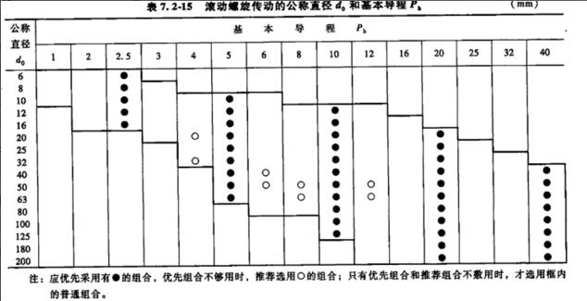

根据国标我们初步选择导程为5mm的滚珠丝杠。公称直径考虑到经济性及负载能力确定。（可以根据设计手册计算也可以用simulation分析）

减速机的选择。
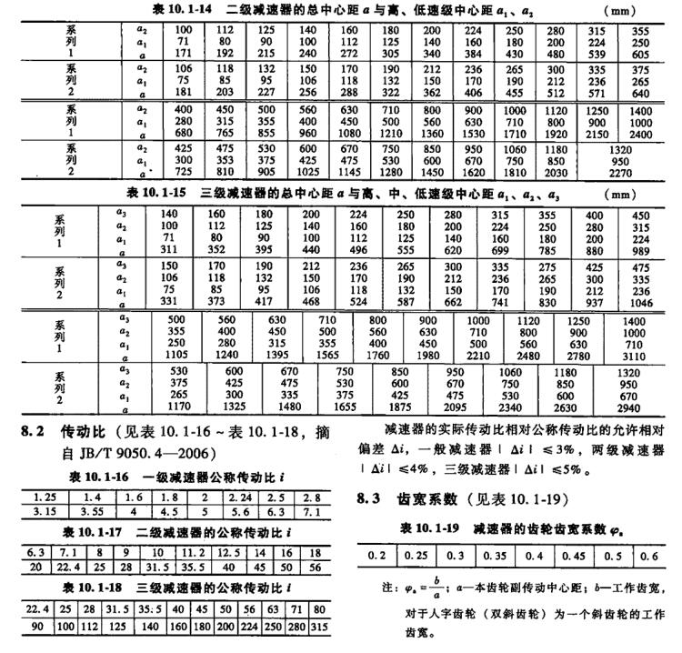

减速机的选择考虑到减速比及安装空间。此处我们不考虑安装空间，标选择二级减速机，传动比i取10。（也可以选择其他）

V90的选择。
T(电机扭矩)=21.7/（10*0.75）*1.5=4.4N*M
N(电机转速)=200*10=2000RPM
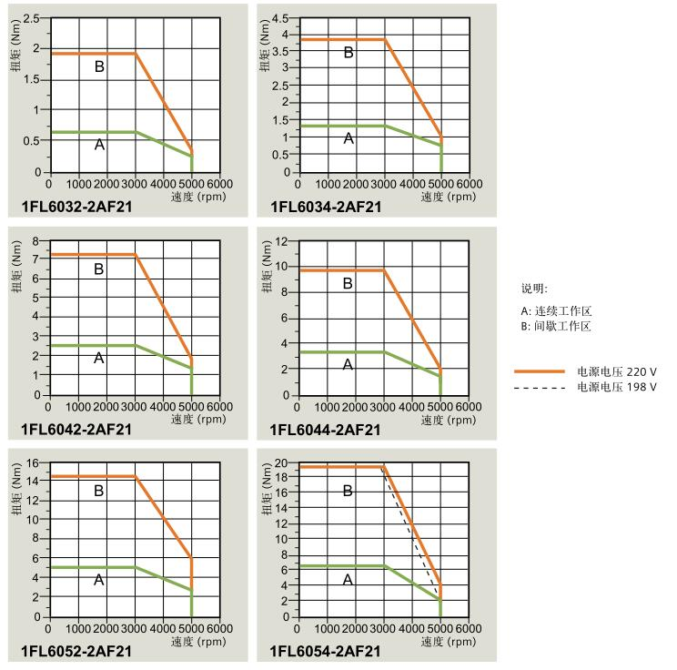

综上分析，我们可知：
连续工作我们选择:1FL6052-2AF21
间歇工作我们选择:1FL6042-2AF21
减速比=10：1
丝杠导程取5mm
工作速度=0.017m/s
加速度a=无穷大（不考虑加速时间）

